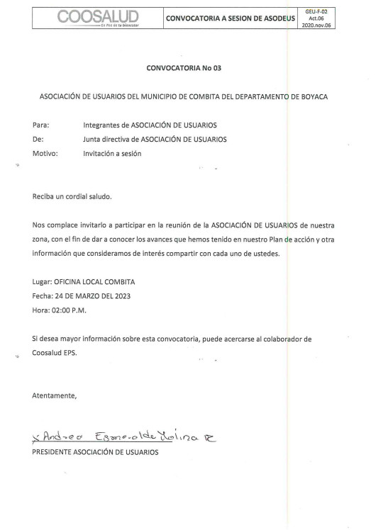

ACTA DE REUNIÓN DE LA ASOCIACIÓN DE USUARIOS, ASODEUS DE
COOSALUD EPS

MUNICIPIO DE COMBITA

FECHA : 24/03/2023
LUGAR : Oficina de COOSALUD EPS-S
HORA : 2:00 P.M.
ASISTENTES : (Se anexa firma de los asistentes).
OBJETIVO : Reunión ordinaria de la Asociación de Usuarios.

Agenda programada para el día:

- Bienvenida
- Exposición de los temas preparados para el día:
- Gestión del riesgo
- Deberes de los usuarios: atender recomendaciones de PyP de la EPS y canales por donde pueden verlo.
- Derechos de los pacientes: Derecho a la Información
- Red
- Canales de Comunicación
- Evaluación de la sesión
- Apertura del Buzón de sugerencias
- Programación de la próxima reunión

DESARROLLO DE LA REUNIÓN

- ANA ELVIRA RODRIGUEZ CUERVO colaborador de COOSALUD EPS, da la bienvenida a los participantes, agradece por la asistencia a la reunión y da a conocer el objetivo de esta. Además, destaca el compromiso para con la institución al pertenecer a la Asociación de Usuarios de COOSALUD EPS en el municipio.,

- Se exponen los temas preparados para el día a cargo de ANA ELVIRA RODRIGUEZ CUERVO colaborador de Coosalud EPS.

  - TEMAS DEL MES.
Gestión del Riesgo
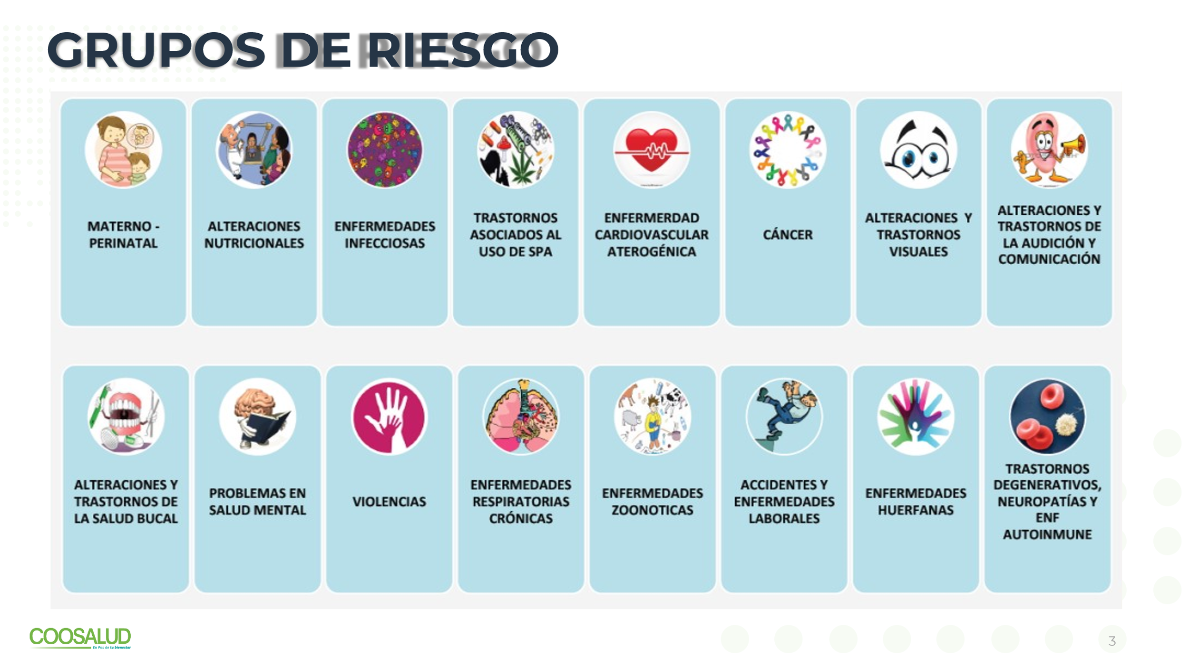
CICLOS DE VIDA
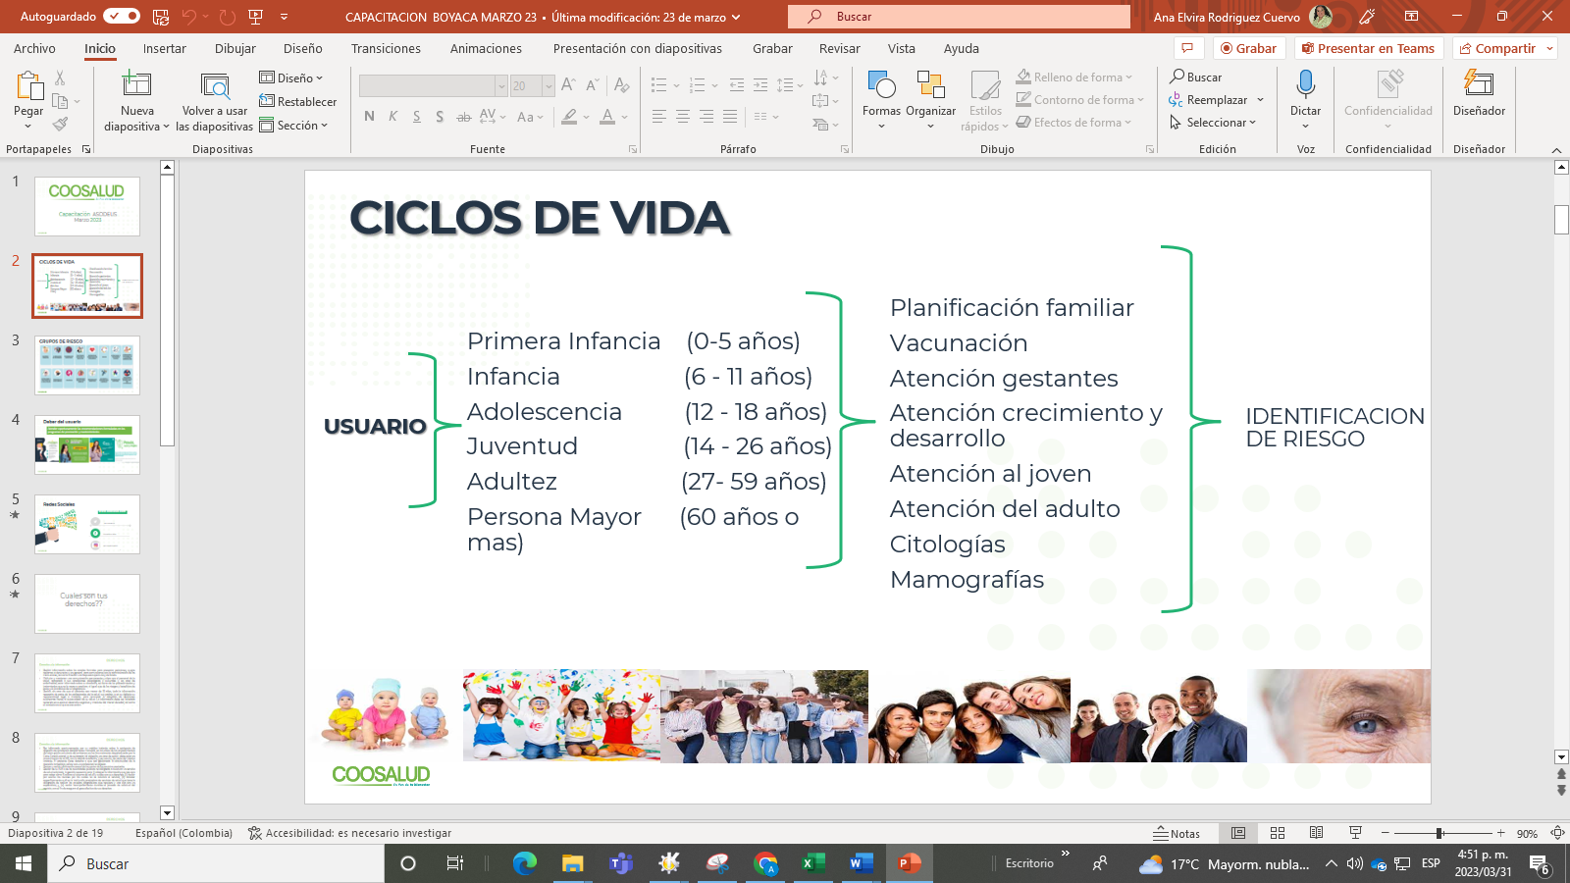

Deber del usurio
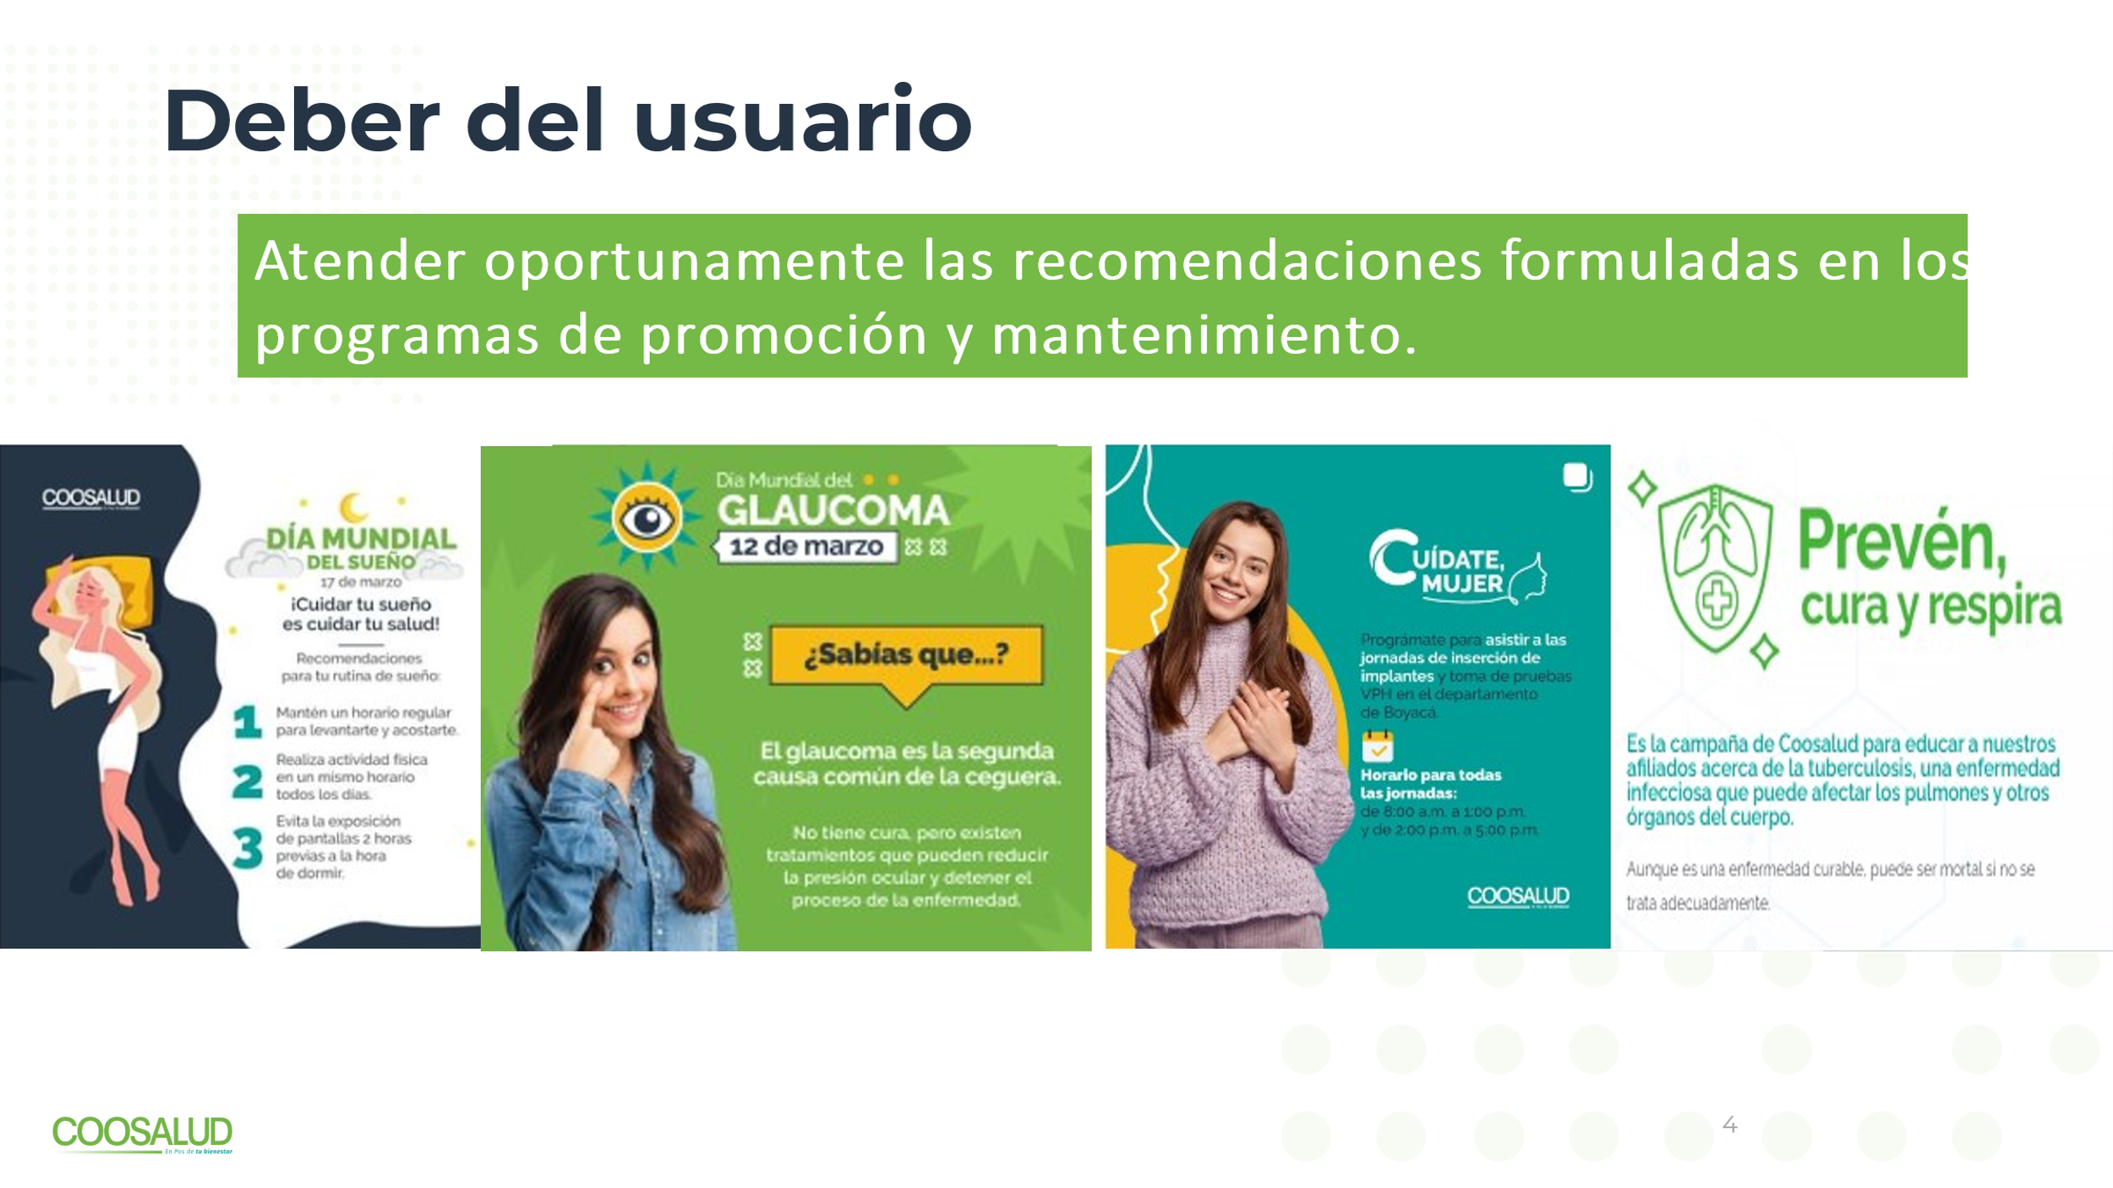
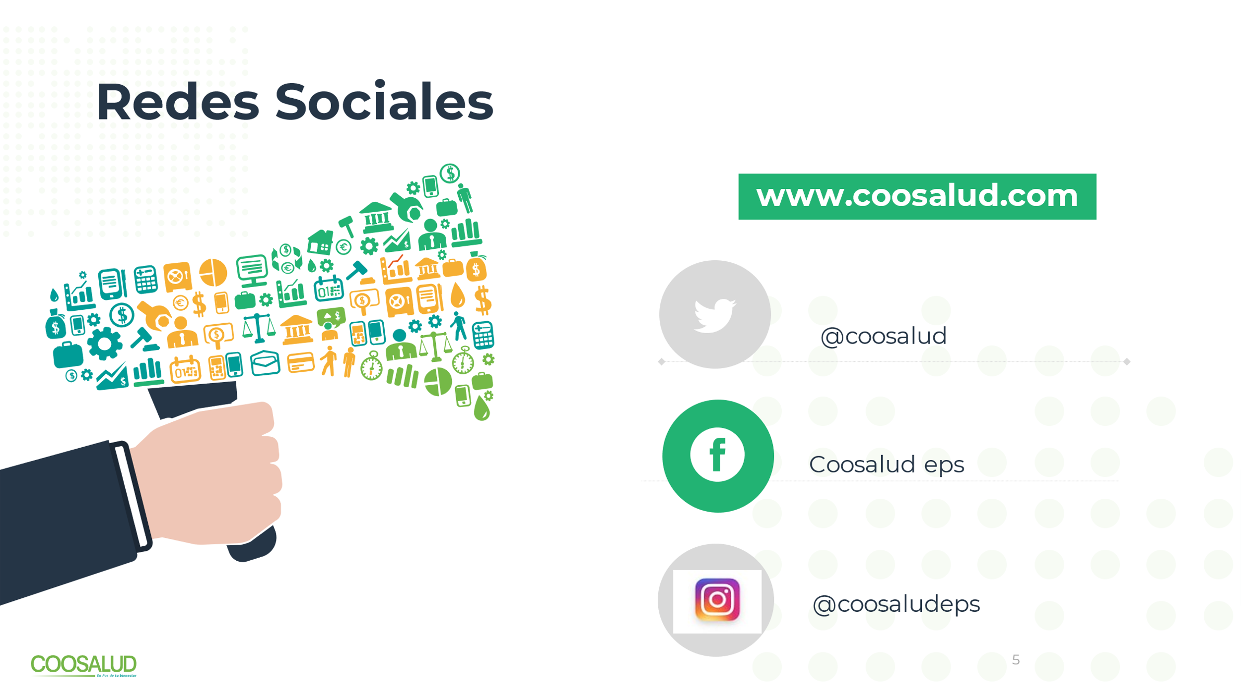

Derechos
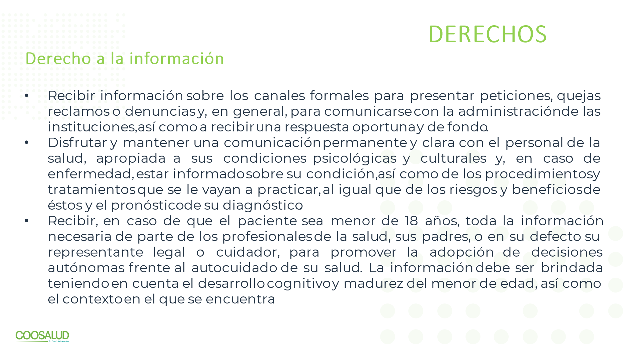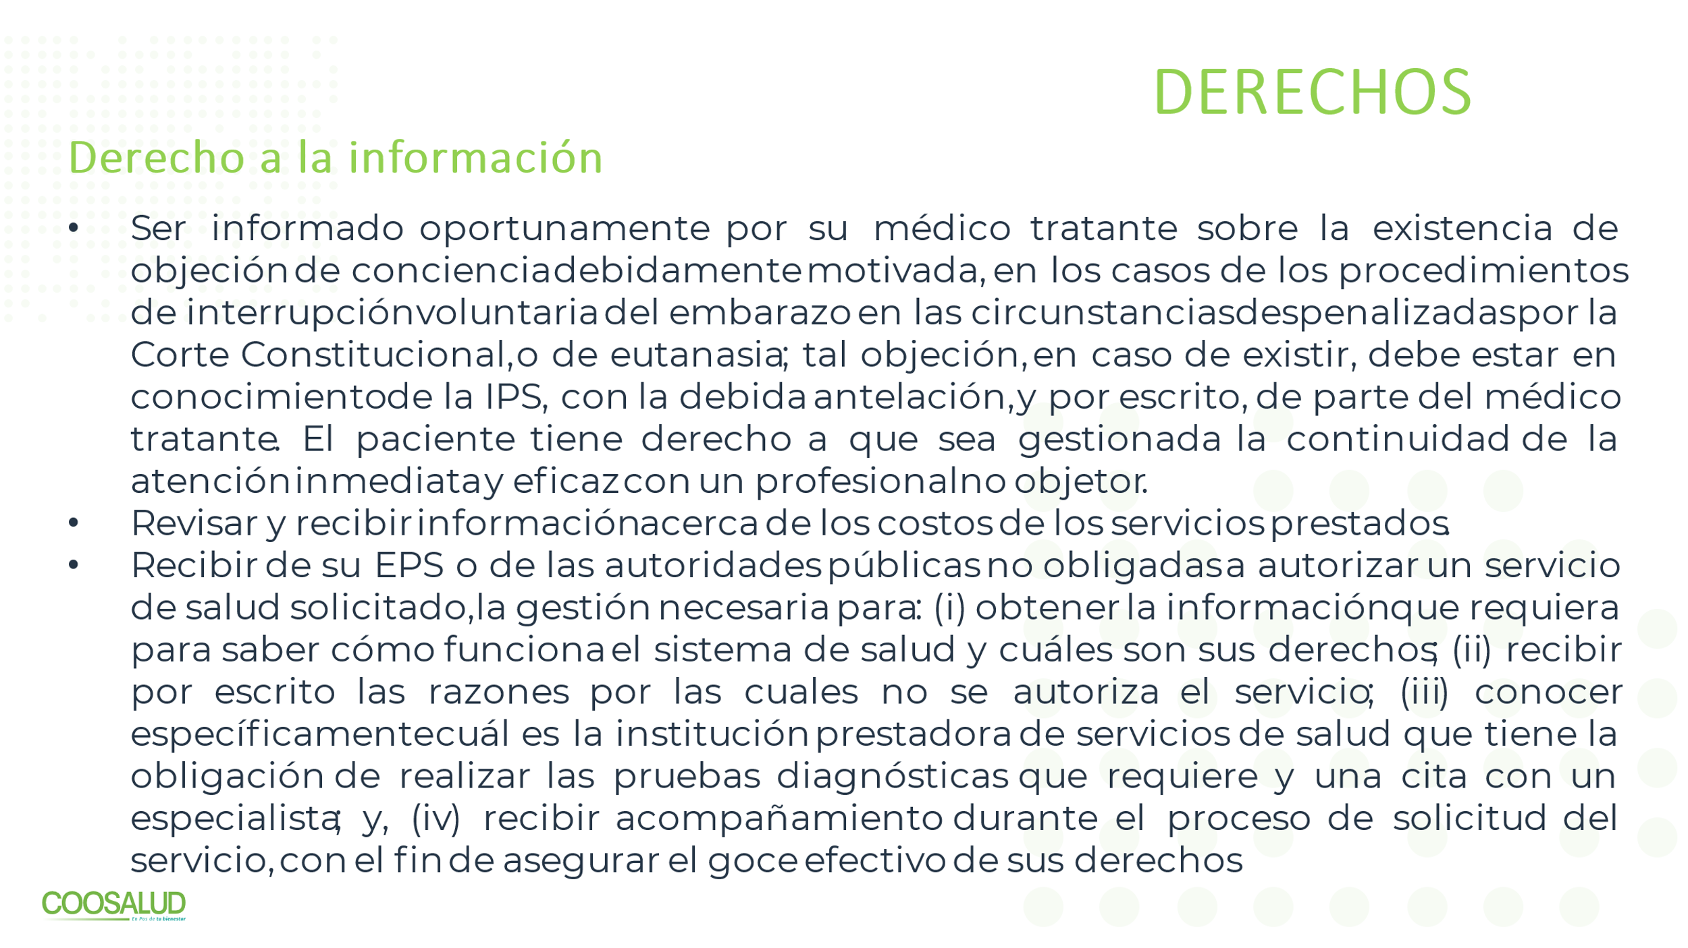

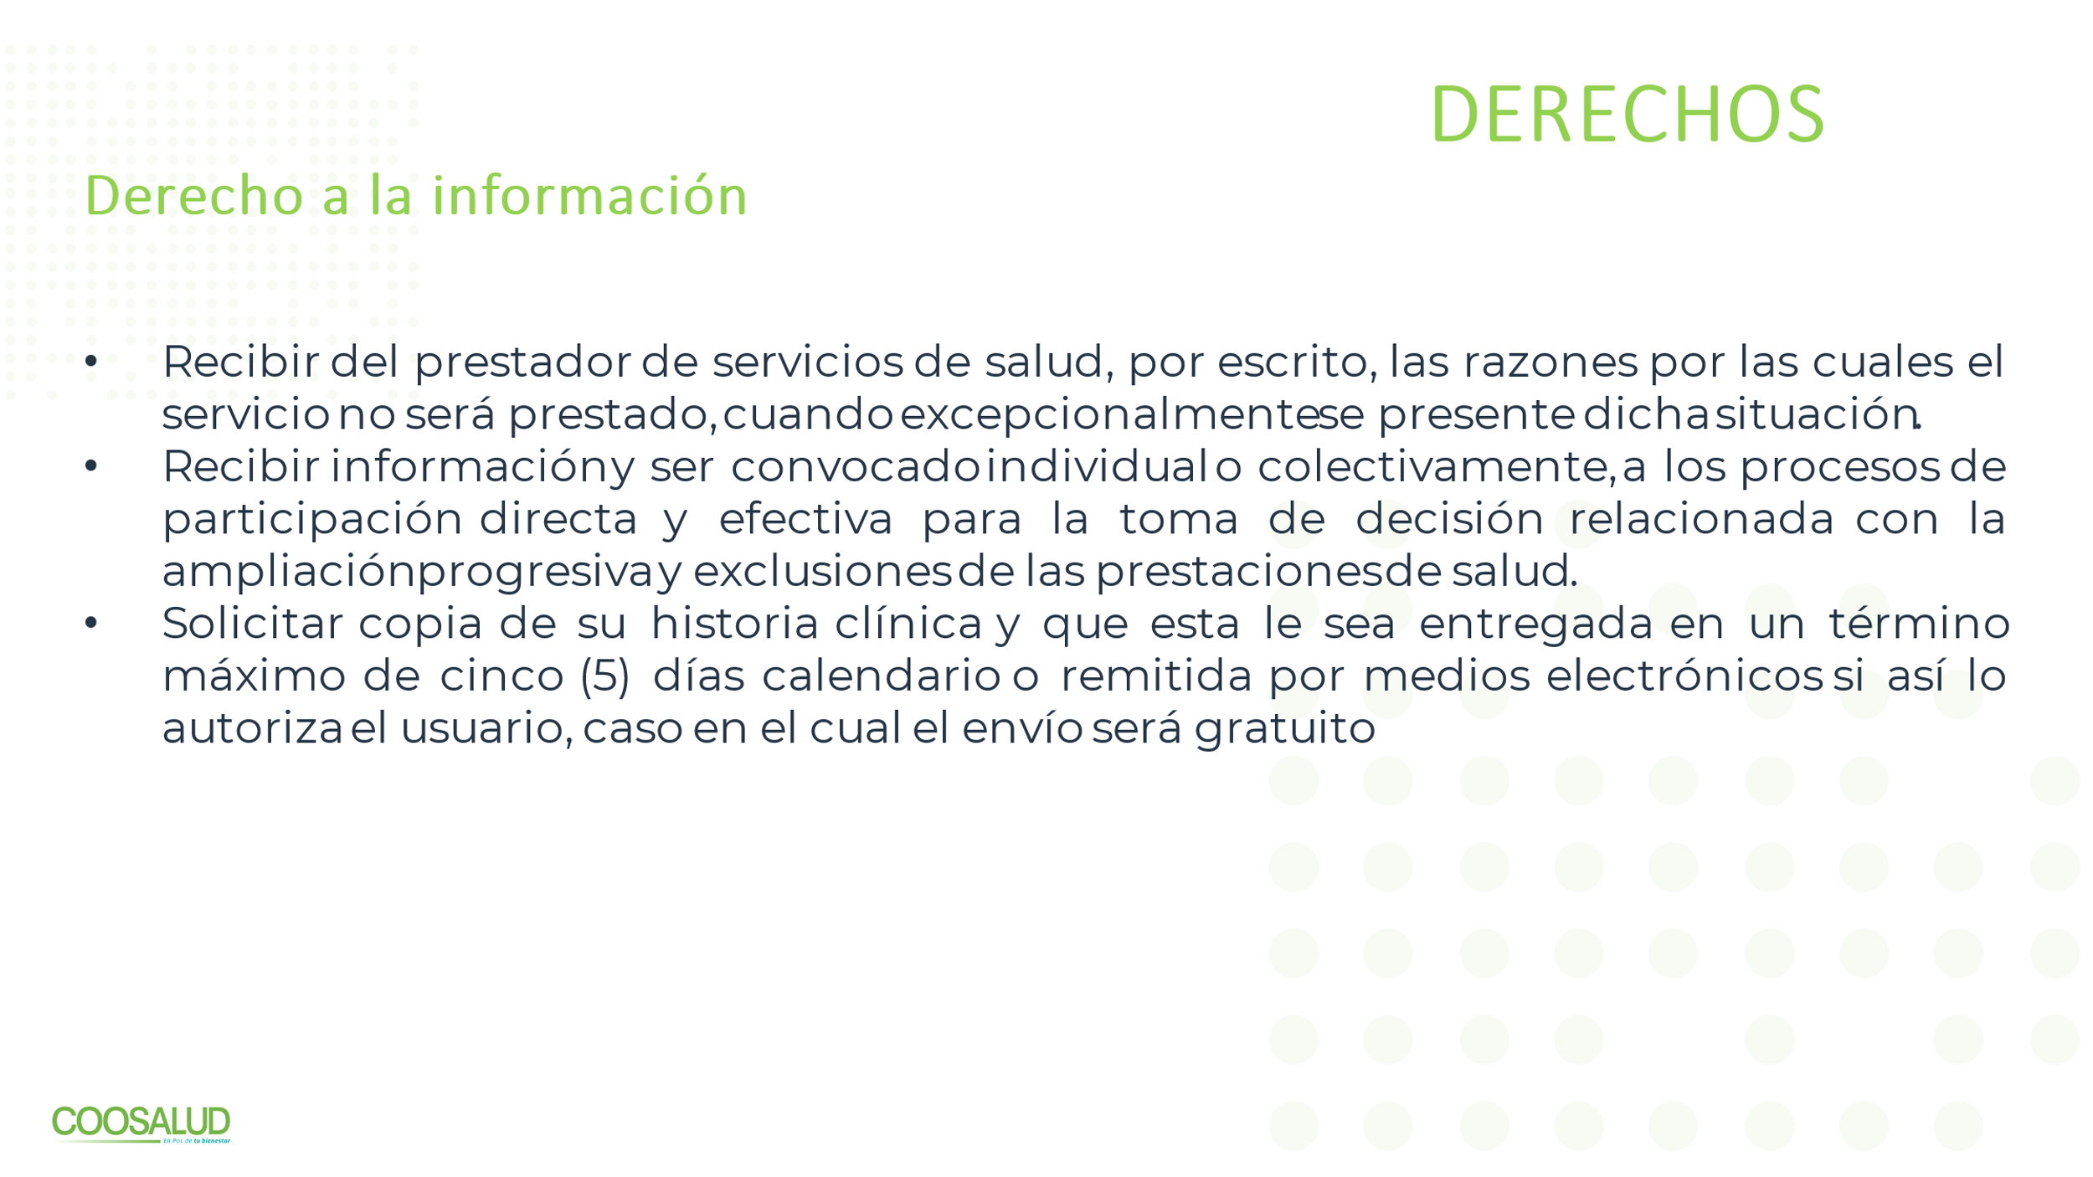

Se les presenta la Red de prestadores que tenemos en la regional y posteriormente los Canales de comunicación

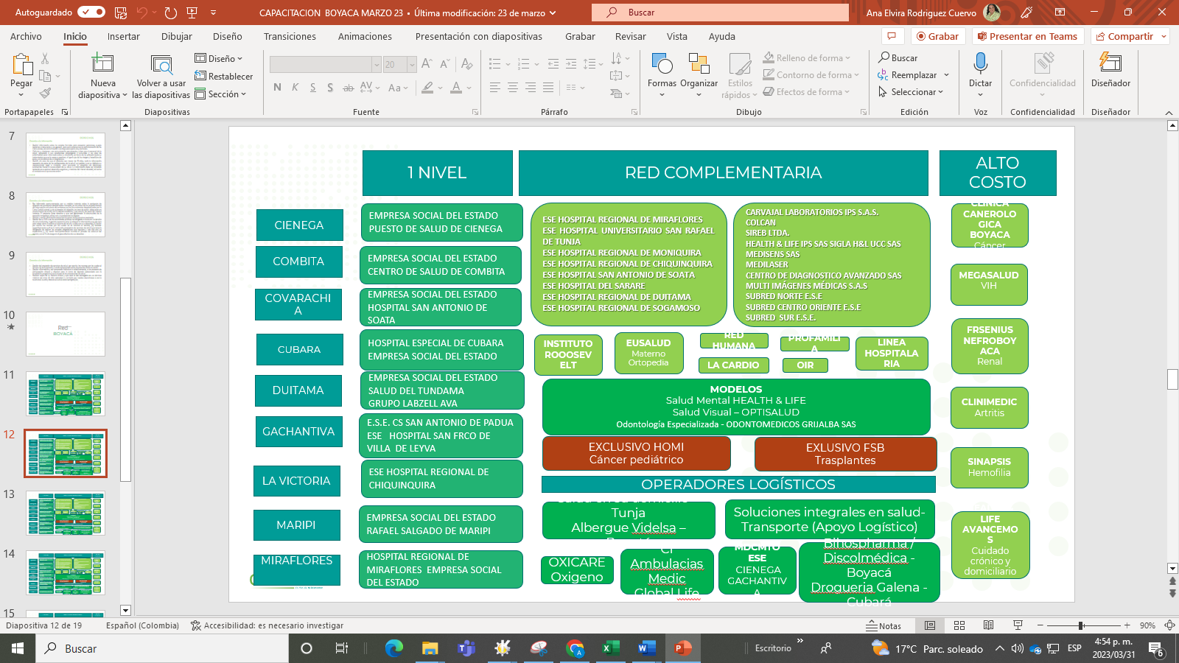
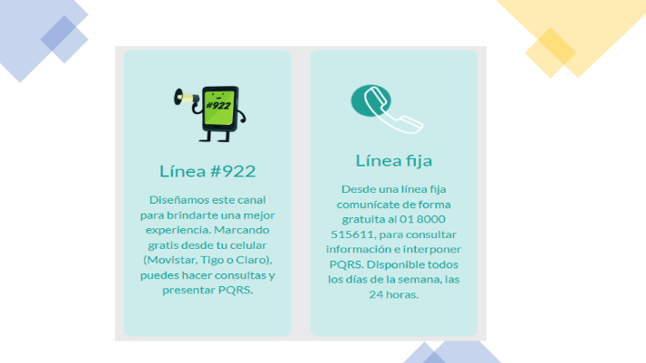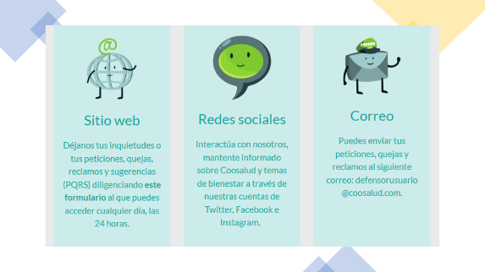

Además la gestora informo sobre una nueva estrategia que lanzo COOSALUD, denominada “CASIOPEA” con el lema SOY DE LA LIGA COOSALUD, SALVAMOS VIDA, en donde no solo hacemos seguimiento a los enfermos, también por los Sanos, para evitar se enfermen. Se hará seguimiento a señoras sin mamografías, sin citologías y planificación familiar, entre otros. En lo relacionado con la entrega de medicamentos se continua con algunas falencias, pero también por motivo a desabastecimiento de varios medicamentos, se espera avanzar lo más pronto. En lo relacionado con la red de servicios, tenemos además de laboratorio Carvajal, a colcan; en urgencias ESE SANTIAGO DE TUNJA. Con motivo de la semana santa COOSALUD, otorgo beneficio de 3 días para su colaboradores, En lo relacionado con la reforma a la salud, aun no se conoce nada confirmado aun unos a favor y otros en contra de las EPS. Coosalud ha tenido en cuenta el poyo por parte de cada uno de los integrantes de las ASODEUS, por lo cual les ha enviado un detalle sencillo ( cobija)pero con mucho cariño, espero que lo disfruten.
Toma la palabra la señora vicepresidenta MARIA IGNACIA BECERRA y en nombre de las demás compañeras, manifiesta gran agradecimiento a COOSALUD, siempre los ha motivado con hermosos detalles. De otra parte, dice que se sienten inconformes por la falta de medicamentos, ella tiene familia afiliada a la nueva eps, y les estregan todo.
La señora GLADYS AYALA, en calidad de vocal y delegada de los asociados, saluda a los presentes, agradece por los detalles, alude que partico en días anteriores a reunión en Cartagena, que Coosalud va bien, invita hacer parte como asociados o dueños de la empresa, van a retomar los programas sociales, van a dar más beneficios y el auxilio funerario en efectivo, no interesa que tengan orto plan.
- Se procede a evaluar la sesión. Se anexan copias.

- Se abre el buzón de sugerencias y se elabora el acta.

- Se plantea como fecha tentativa para la próxima reunión, el día 28 del mes de abril del año 2023 a las 2:00PM en la oficina de COOSALUD EPS.

Para constancia firman,
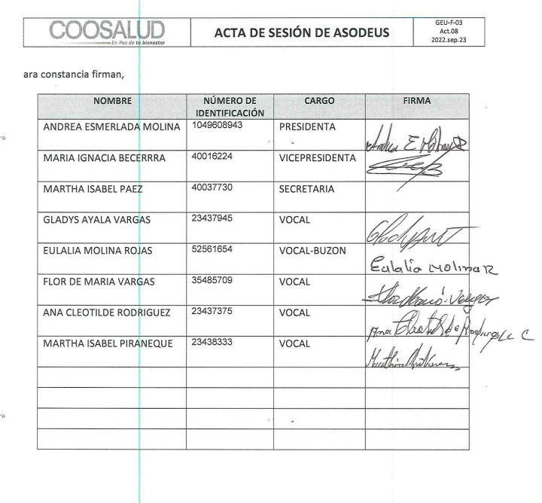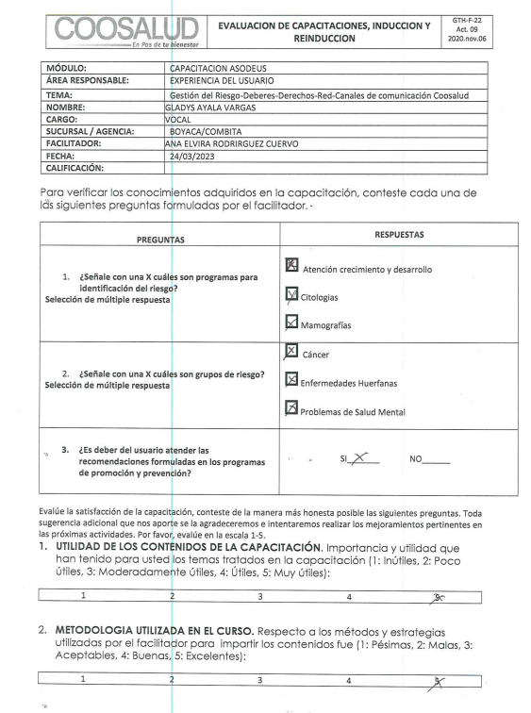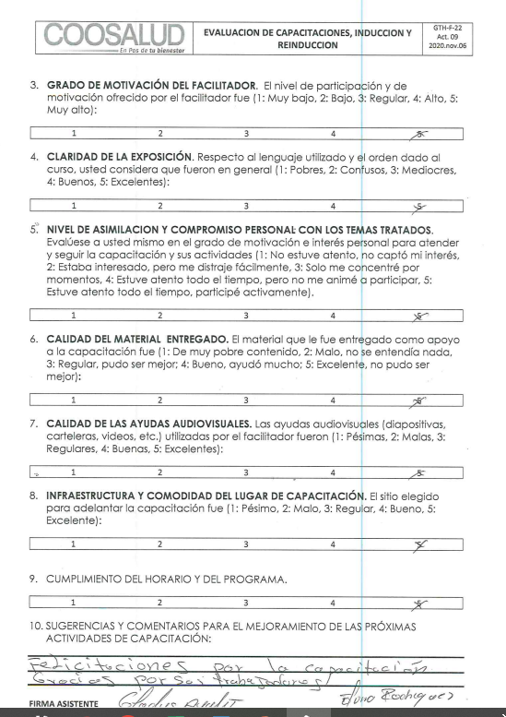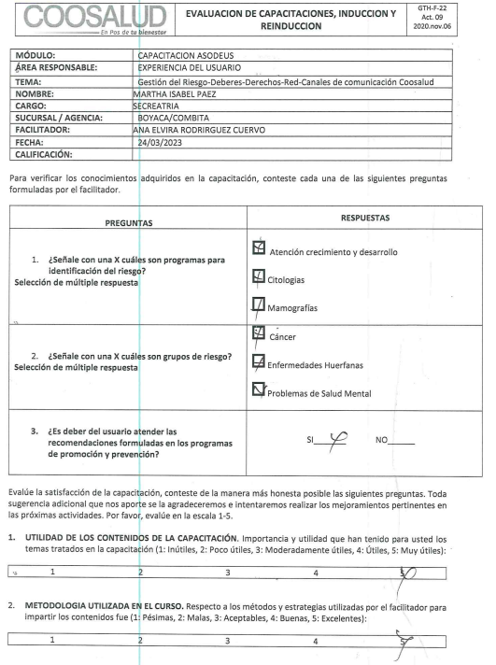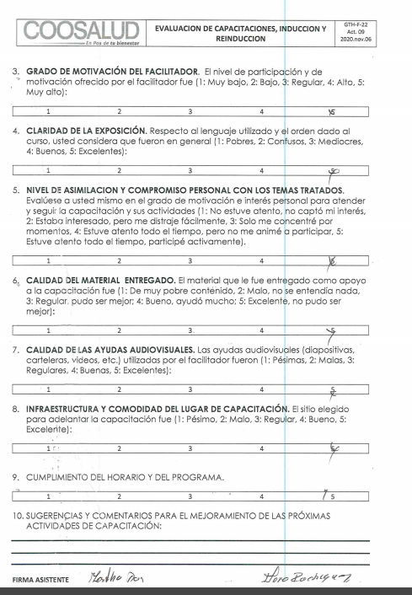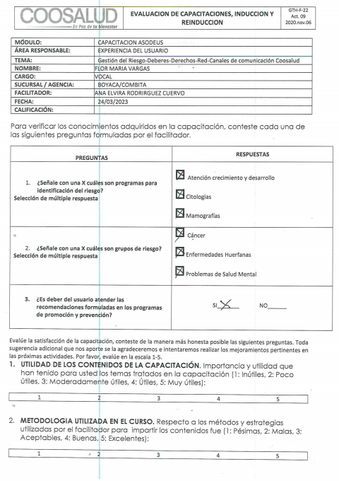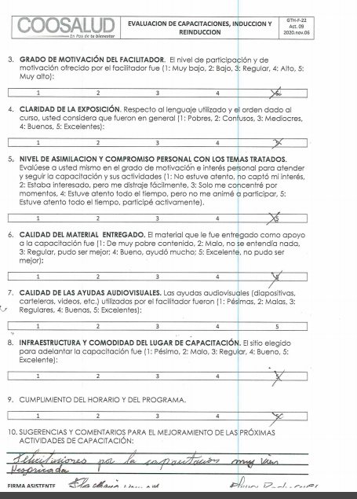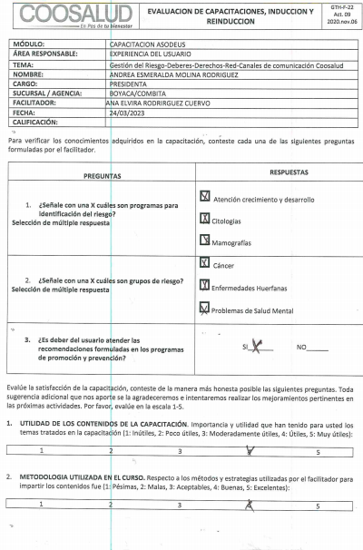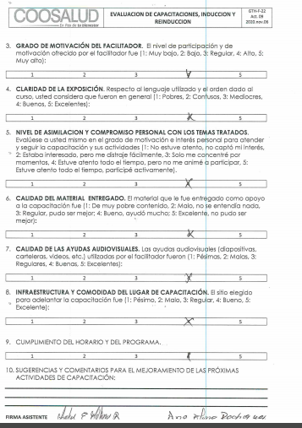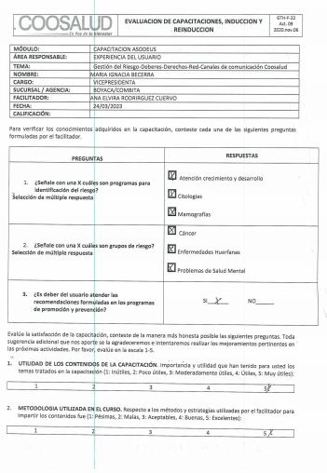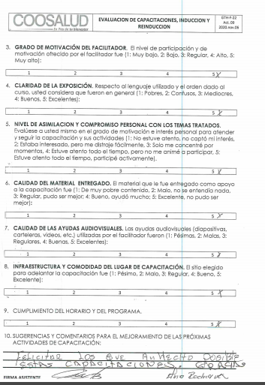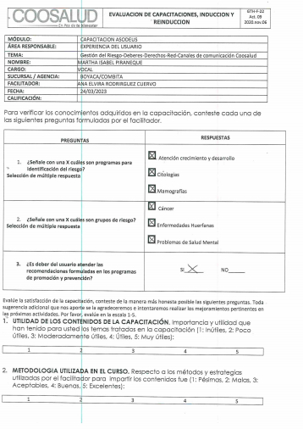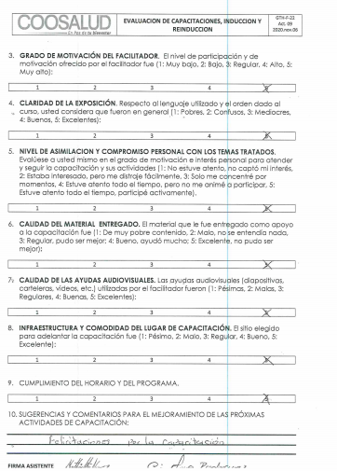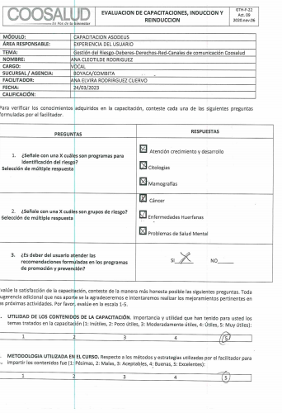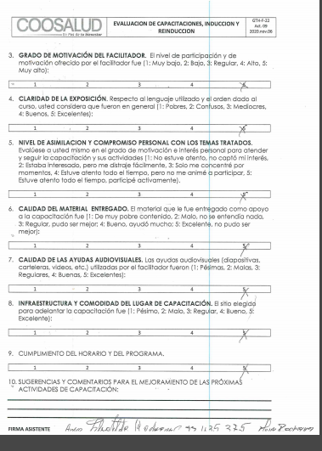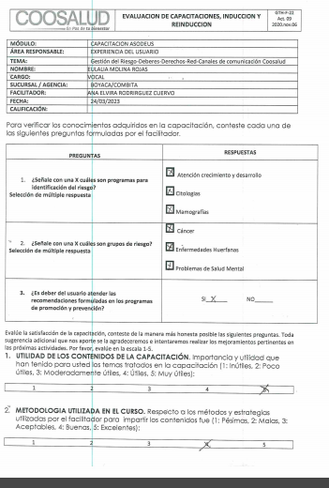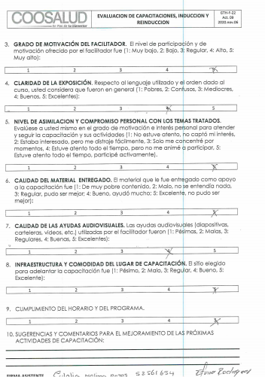

EVIDENCIAS CAPACITACION Y ENTREGA DETALLE ASOEUS COMBITA

